



令和5.8.15

**ごあいさつ**

**9月下旬になっても残暑厳しく、とても心配しましたが、10月になって朝晩は寒く感じる日も増えてきました。当施設の大規模修繕がいよいよ外壁部分も加わって、工程の中盤に差し掛かってきました。2階の居室及びリビングルームの内装工事が間もなく終了し、3階の工事に移ります。皆様には大変ご不便をおかけいたしておりますが、何卒ご理解ご協力をお願い申し上げます。**

**新型コロナワクチンの接種7回目が、26日、28日に実施します。すでに皆さまから接種券をご提出いただいておりますが、まだご提出されていない方はお急ぎください。**

**11月には、インフルエンザの予防接種についてもご案内を予定しております。インフルエンザも大変流行している様子なので、是非接種していただきます様お願いします。**

**施設長　白石敏子**



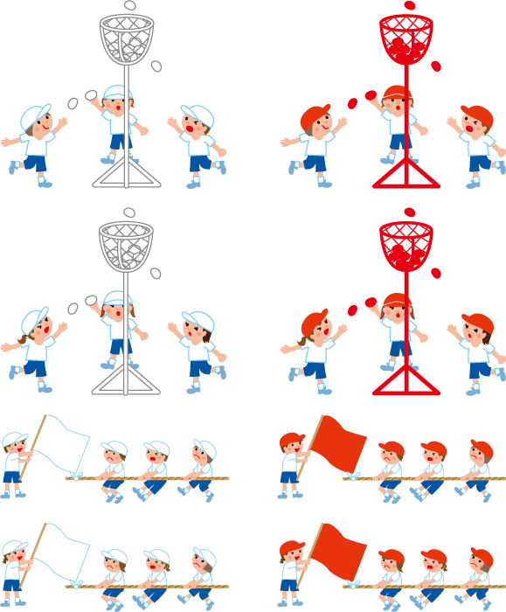



**お願い**

**・**介護保険証及び負担限度認定証の内容が変更になった場合は、速やかに施設へお知らせください。

請求額が変更になる場合がありますと、過誤になります。

**・**涼しくなりましたので、毛布やブランケットをお持ちください。

**お知らせ**

**・**様々な物価が上昇しています、ガソリンも高騰しており遠方への受診等につきましては

片道10キロ以上はいままで2,000円でしたが2,500円（例）すずの木病院、埼玉医科大、

行田総合病院、新久喜総合病院、指扇病院等

8キロ以上10キロ未満は1,500円を2,000円に改定させていただきます。（10月1日実施）

**・**現在入所の空きがあります、お知り合いの方で施設入所を検討していらっしゃる方がいましたら、

是非ご紹介ください。



特別養護老人ホーム　チェリーヒルズ北本